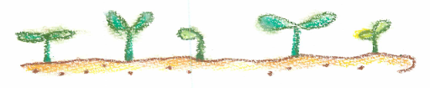
Ｄシート 成長グラフ（男子）
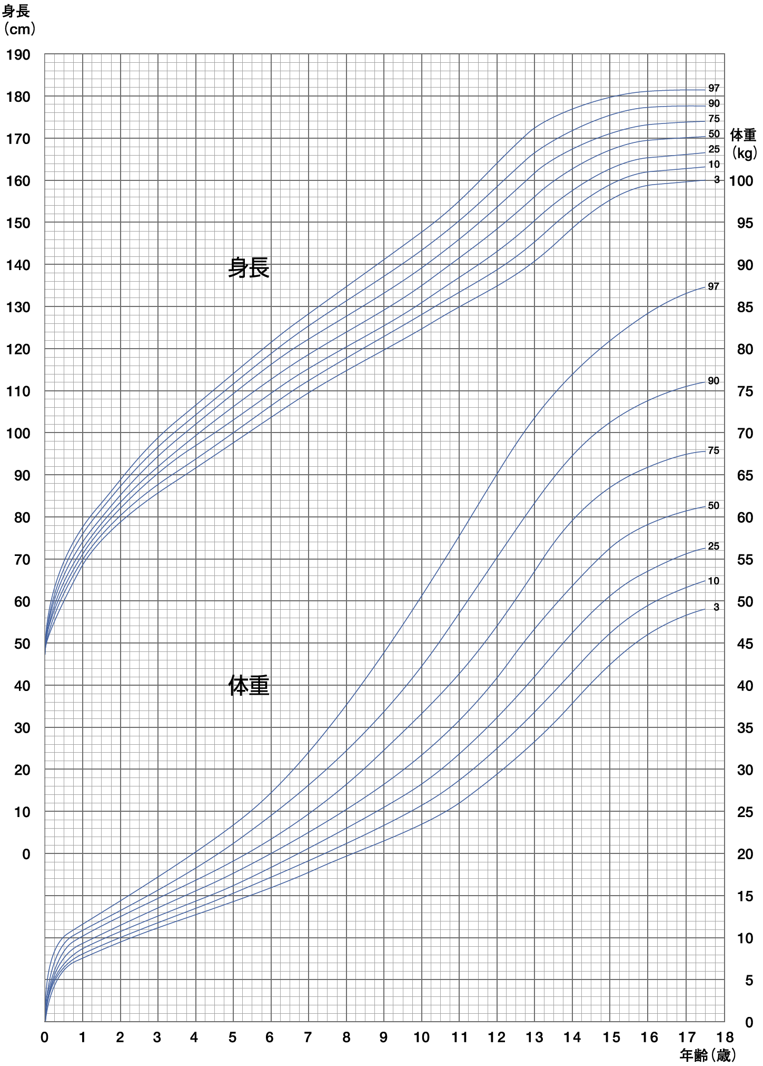
厚生労働省「楽しく食べる子どもに～食からはじまる健やかガイド～＜成長曲線を描いてみましょう＞」
http://www.mhlw.go.jp/shingi/2004/02/s0219-4.html
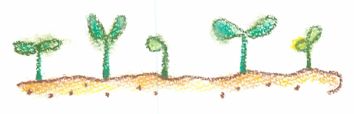
Ｄシート 成長グラフ（女子）
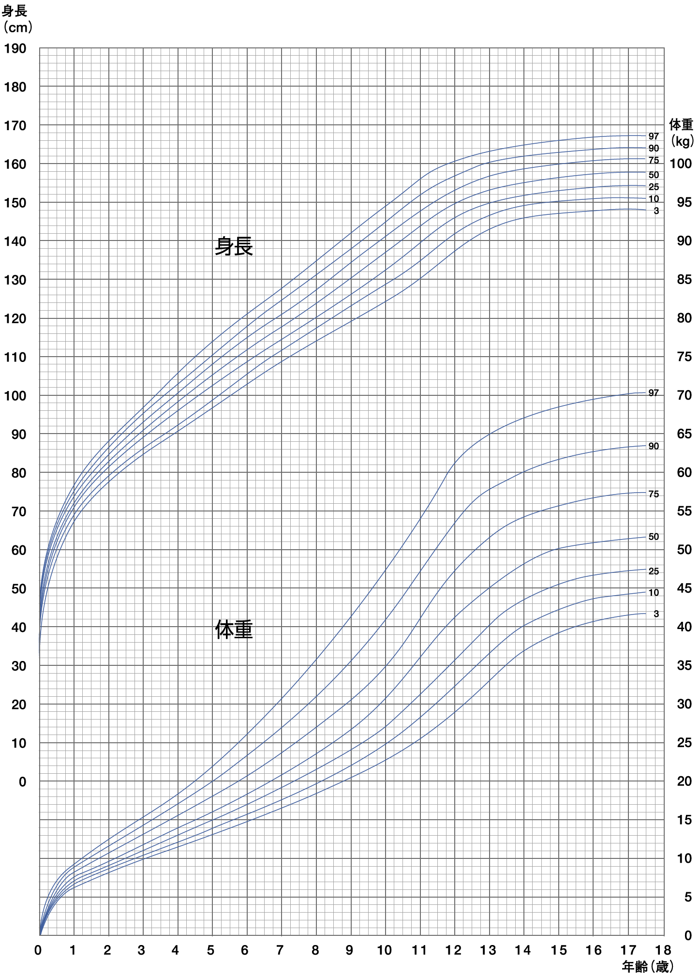
厚生労働省「楽しく食べる子どもに～食からはじまる健やかガイド～＜成長曲線を描いてみましょう＞」
http://www.mhlw.go.jp/shingi/2004/02/s0219-4.html

